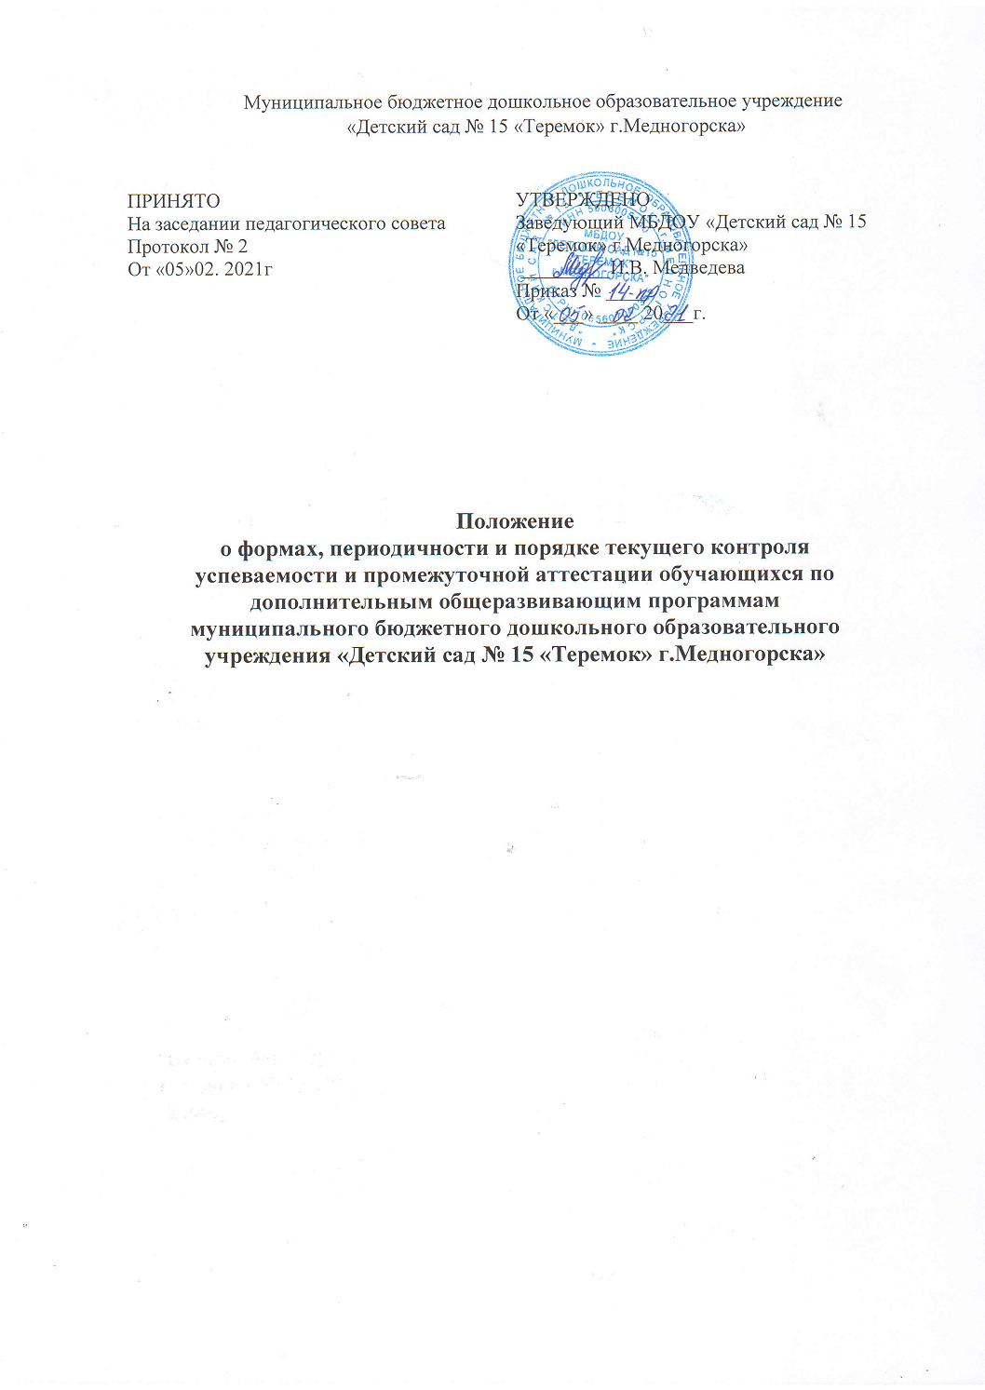

**1.Общие положения**

1.1. Настоящее Положение устанавливает формы, порядок и периодичность промежуточной аттестации обучающихся по дополнительным общеразвивающим программам в муниципальном бюджетном дошкольном образовательном учреждении «Детский сад № 15 «Теремок» г.Медногорска» (далее - ДОО) в соответствии с Федеральным законом от 29.12.2012 № 273-ФЗ «Об образовании в Российской Федерации», пунктом 17 приказа Министерства Просвещения Российской Федерации от 09.11.2018г. № 196 «Об утверждении Порядка организации и осуществления образовательной деятельности по дополнительным общеобразовательным программам».

1.2. Действие настоящего Положения распространяется на всех обучающихся, принятых в ДОО и осваивающих дополнительные общеразвивающие программы (далее - программы), в том числе обучающихся, перешедших на обучение по индивидуальному учебному плану, а также на родителей (законных представителей) обучающихся и педагогических работников, участвующих в реализации указанных программ.

1.3. Промежуточная аттестация в ДОО предусматривает индивидуальный учет освоения обучающимися дополнительных общеразвивающих программ, а также хранение в архивах информации об этих результатах на бумажных и (или) электронных носителях.

1.4. Вопросы промежуточной аттестации могут рассматриваться на заседаниях Педагогического совета, совещаниях при заведующем ДОО.

1.5. Срок данного Положения не ограничен. Положение действует до принятия нового.

**2.Формы проведения промежуточной аттестации**

2.1.В ДОО устанавливаются следующие формы промежуточной аттестации:

1. Демонстрационные формы:

- выставки;

-конкурсы;

-соревнования;

2. Творческие отчеты:

-концерты;

- фестивали;

- презентации проектов;

3. Методы отслеживания уровня освоения Программы :

- наблюдение за деятельностью детей;

- открытые занятия;

- устное анкетирование;

- беседа с детьми;

- беседа с родителями.

2.2. Формы промежуточной аттестации определяются учебным планом ДОО

2.3. Формы промежуточной аттестации разрабатываются педагогом индивидуально для определения результативности усвоения дополнительной общеразвивающей программы, отражают цели и задачи программы.

**3. Порядок проведения промежуточной аттестации**

3.1. Промежуточная аттестация проводится на основе принципов объективности и независимости оценки качества подготовки обучающихся.

3.2. Ответственность за промежуточную аттестацию лежит на педагоге, осуществляющим реализацию дополнительной общеразвивающей программы.

3.3. Результаты промежуточной аттестации могут рассматриваться на заседаниях педагогического совета, совещаниях при заведующем ДОУ. Обсуждаются положительные факторы, выявляется проблемное поле, определяются причины и пути их разрешения.

3.4. К промежуточной аттестации допускаются все учащиеся, занимающиеся по программе, вне зависимости от того, насколько систематично они посещали занятия.

3.5. Итоги промежуточной аттестации доводятся до сведения родителей (законных представителей) несовершеннолетних обучающихся. Педагоги в рамках работы с родителями (законными представителями) несовершеннолетних обучающихся обязаны прокомментировать результаты промежуточной аттестации обучающихся в устной форме.

3.6. Итоги промежуточной аттестации обсуждаются на итоговом Педагогическом совете.

**4.Периодичность проведения промежуточной аттестации**

4.1. Промежуточная аттестация обучающихся проводится по завершению полугодия или учебного года в формах, предусмотренных конкретной дополнительной общеразвивающей программой в период с 20 по 30 декабря и с 15 по 30 мая.

**5.Текущий контроль успеваемости**

5.1. Текущий контроль успеваемости обучающихся по дополнительным общеразвивающим программам не предусмотрен.